المحاضرة الثامنة
1432/1/5هـ
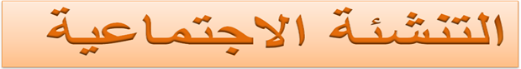
محاور المحاضرة
1- مفاهيم عملية التنشئة الاجتماعية .
2ـ أهداف عملية التنشئة الاجتماعية
3ـ شروط عملية التنشئة الاجتماعية
4ـ نظريات التنشئة الاجتماعية .
5- مؤسسات التنشئة الاجتماعية .
1- الاسره ( إلام – الأب – الإخوة) 2- المدرسة 3- جماعة الرقاق 4- دور العبادة 5- دور وسائل الإعلام 6- الثقافة الرفاق
تعتبر عملية التنشئة الإجتماعية من العوامل الرئيسة في تحديد و تشكيل سلوك الفرد شأنها في ذلك شأن الوراثة.
وتقرر أنستازي في هذا الصدد أن:
التكوين النفسي للفرد لا يتحدد بفعل ما يرثه من عنصر أو جنس أو بنية جسمانية و إنما يتحدد بفعل المجموعة الحضارية التي نشأ فيها و مايكون لها من تقاليد و اتجاهات و قيم و بفعل ما تنميه فيه و شجعه عليه من قدرات و إمكانات

من أهداف أي جماعة :
مهما بلغ حجمها أو درجة تعقيدها أن تحافظ على:
ـ بقائها واستمرارها
ـ تماسكها وتوازنها الداخلي
ـ الاحتفاظ بعادتها الاجتماعية ومعاييرها السلوكية
ـ نقل تلك القيم والمعايير إلى أعضائها الصغار ثم ينقلونها بدورهم إلى من سيكون بين أيديهم من الناشئة بحيث يمثلونها في سلوكهم مع بعضهم البعض ثم ينقلونها بدورهم إلى من سيكون بين أيديهم من ناشئة المجتمع
تعريف عملية التنشئة الاجتماعية :
يعرفه احمد زكي بدوي بقولة تلك العملية التي يتم فيها انتقال الثقافة من جيل إلى جيل والطريقة التي يتم بها تشكيل الإفراد من طفولتهم حتى يمكنهم العيش في مجتمع ذي ثقافة معينة . ص/ 400 ( حفظ )
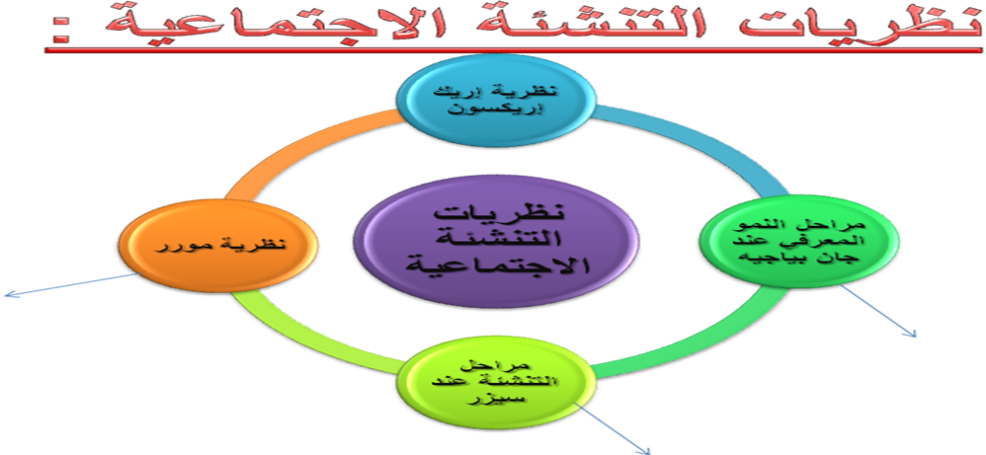
نظرية إريك إريكسون:
يذهب إريكسون 1956 إلى القول بأن عملية التنشئة الإجتماعية تمر بثمان مراحل أو أطوار وهي :
- تعلم الثقة مقابل عدم الثقة (وتشمل العام الأول والثاني وتمثل المرحلة الفمية عند فرويد )
- تعلم الذاتية أو الاستقلالية مقابل الشعور بالعار (وتشمل من العام الثاني الى الرابع من حياة الطفل )
- تعلم المبادأة مقابل الشعور بالذنب (وتحتوي السنتين قبل المدرسة )
- تعلم الإجتهاد مقابل الشعور بالنقص (وتشمل مراحل المدرسة الابتدائية والمتوسطة )
- تعلم الهوية مقابل اضطراب الهوية (تشمل مرحلة المراهقة 12-20)
- تعلم الصداقة الحميمة مقابل العزلة ( تشمل مرحلة المراهقة 12-20)
- تعلم الإنتاجية مقابل الإستغراق في الذات (مرحلة الشباب المبكر)
- تعلم التكامل مقابل اليأس (مرحلة النضج )

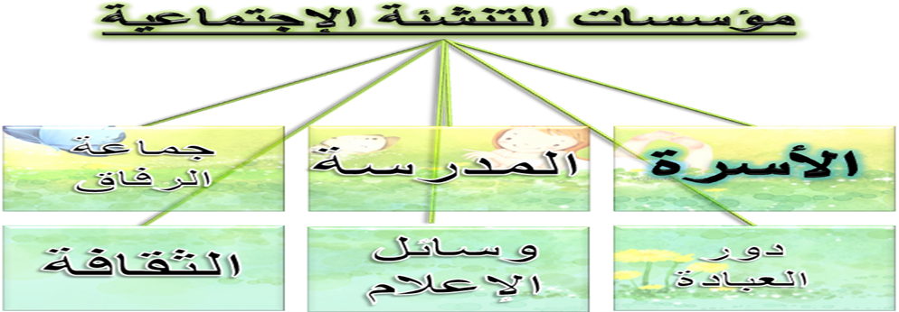
مؤسسات التنشئة الإجتماعية
أولا: الأسرة
مفهوم الأسرة :
هي عبارة عن وحدة إنتاجية بيولوجية تقوم على زواج شخصين يترتب عليه أنتاج من الأطفال عند ذلك تتحول الأسرة الى وحدة اجتماعية .
هل للأسرة تأثير في عملية التنشئة الاجتماعية ؟
للأسرة تأثير في عملية التنشئة الاجتماعية من خلال :
1ـ اختلاف الأسرة وتهاونها في التمسك ببعض المعايير والتشدد في البعض ألآخر
2ـ ما ييسر للأسرة القيام بعملية التنشئة الاجتماعية أن الطفل الأنسانى يمر بفترة من الوهن والاتكالية .
3ـ الأسرة المستقرة تساعد على إشباع حاجات الطفل ومتطلباته .
للأسرة تأثير بالغ في عملية التنشئة الاجتماعية من خلال :
1- اختلاف الأسرة وتهاونها في التمسك ببعض المعايير والتشدد في البعض الأخر
أ- لكل أسرة سلوكها الذي تطبع طفلها علية بما تنقله إليه من قيم واتجاهات
ب- تتفاوت الأسر فيما بينها من حيث المعايير الاجتماعية .
ج- تختلف المعايير في قدرة التزام الأسرة أو شذوذها في التمسك بها أو التزام الطفل بهذه المعايير في بداية حياتها .مثال
- تناول الطفل طعامه دون استخدام أدوات المائدة .
- عندما يضرب أخوة الأصغر أو ينزع ملابسة في حديقة منزلة
2- ما ييسر للأسرة قيامها بعملية التنشئة الاجتماعية أن الطفل الإنساني يمر بفترة من الوهن والاتكالية
قياساً إلى صغار الحيوانات ثم يعتمد على الكبار مما يجعل لهم أهمية قصوى في إشباع حاجاته لذلك نجدة دائم الانصياع والموافقة لهم ويتعلم المعايير التي تحاول الأسرة تنشئته عليها وتصبح جزاءاً من ذاته .
- الأسرة المستقرة تساعد على إشباع حاجات الطفل ومتطلباته وما يتميزبه
من تجاوب عاطفي يساعد في بناء شخصيته على أسس سليمة بعكس الأسرة المضطربة التي تعتبر مكاناً ملائماً لكل الانحرافات السلوكية والاضطرابات النفسية .
مكونات الاسر :-
الام - الاب - الاخوان
الأم :-
للأم دور هام في عملية التنشئة الاجتماعية فقد أوضحت بعض الدراسات أهمية سلوك الأم في تشكيل السلوك عند الطفل وتطوره مثل دراسة (جولد وبولبي ) فقد أشار إلى أن الطفل عندما يجد العناية بالحاجات البيولوجية الاساسيه دون العناية بالجوانب الشخصية نلاحظ تعرضه لآثار خطيرة تؤثر على خصائصه الشخصية ومستقبل حياته .
و لقد لاحظ بولبي من خلال ابحاثه بعض الأثار المترتبة على حرمان الطفل من أمه ومن أهمها :
1- حصول الطفل على درجات ضعيفة في اختبار الذكاء
2- ضعف تحصيله الدراسي
3- ضعف قدرته على إقامة علاقات مع الآخرين.
4- تعرضه لمشكلات سلوكية مثل القلق و والاضطرابات السلوكية و المخاوف
5- زيادة حساسيته للتوتر العاطفي غيرالعادى
الأب :
وجد أن دور الأب أقل اهتماما نسبيا من دور الأم ويوجد القليل من الأبحاث والدراسات التي تناولت دور الأب بالمقارنة بدور إلام وقد أشارت نتائج تلك الأبحاث إلى أن غياب الأب خلال فترة الرضاعة الأولى له تأثير غير مباشر على الطفل ، أي يتركز التأثير حول مشاعر الأم نحو غياب الأب .
الأخوة
- العلاقة الايجابية والحميمة بين الوالدين تؤدي إلى نمو نفسي سليم جيد في العلاقة بين الأخوة وعدم تفضيل طفل على أخر .
- يرى عالم النفس آدلر أن الأخ الأصغر يشعر بالنقص تجاه أخيه الأكبر مما يضطره إلى تعويض النقص بإظهار التفوق على من يكبره ) من أخوه وأخواته ( الشعور بالنقص ).
- إما (مورفي ) فيري أن ترتيب الطفل بين أخواته في حد ذاته ليس عاملاً مؤثراًفي شخصية الطفل وأن مايؤثر فيه هو اختلاف معاملة الوالدين من طفل لأخر (اختلاف المعاملة ) .

دور الأسرة في عملية التنشئة الأجتماعيه تتضح من خلال :
<< تعداد وبس الي موجود بالاحمر وعليه صح هو اللي حفظ الشرح حقه
تبدأ عملية التنشئة منذ المهد لتشكيل شخصية الطفل التي تتلاءم مع الواقع الأجتماعى داخل الأسرة ثم داخل الجماعة ثم مع الواقع المجتمعي عن طريق دمج الإطار الثقافي مع الإطار الثقافي للمجتمع وغرس المعتقدات والقيم والمعايير من خلال الأدوار التالية :
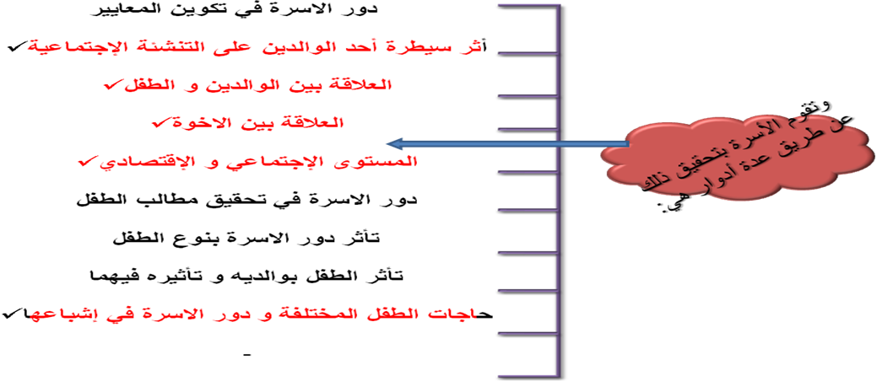
1ـ دور الأسرة في تكوين المعايير
2ـ أثر سيطرة أحد الوالدين على التنشئة الإجتماعية
تؤثر سيطرة أحد الوالدين على نوع الدور الذي يقوم به الطفل في حياته في الحالات التالية :
1- إذا كان الأب مسيطرًا فإن ذلك يدفع الذكور الى تقمص دور الأب و بذلك يميلون في سلوكهم إلى النمط الرجولي .
2- وإذا كانت الأم هي المسيطرة فإن ذلك يؤدي بالأطفال الذكورإلى السلوك العصابي بل و الذهاني أحيانا ،أما بالنسبة للإناث فإنهن يقلدن الأمهات لأن الأم هي النمودج الصالح لهن .
3- في حالة تعارض سيطرة الاب مع سيطرة الأم يواجه الطفل صراعاً في اختيار الدور الذي يقلده .
4- علاقة الوالدين الصالحة للتنشئة السوية هو ان يعملا على تدعيم المناخ الديموقراطي للأسرة.
3ـ العلاقة بين الوالدين و الطفل
تعتبر العلاقة التي تنشأ بين الوالدين و الطفل و طريق معاملة الوالدين للطفل عاملاً هاماً جداً في تشكيل شخصيته فهناك فرق بين شخصية :
1- فرد نشأ في ظل من التدليل والعطف الزائد و الحنان المفرط
2- فرد نشأ في جو من الصدق و النظام الدقيق الذي يتصف بشيء من القوة .
3- فرد نشأ في جو اشبع بالحب و الثقة تحول إلى شخص يستطيع أن يحب لأنه يتعلم كيف يحب،سينمو إلى شخص يستطيع أن يثق في غيره لانه عاش في جو من الثقة مع الوالدين مثل هذه الأسرة ستساعد الطفل على إشباع حاجاته النفسية كالشعور بالآمن و الطمأنينة والإحساس بقيمتة الشخصية.
4- وأحيانا تكثر الخلافات و الإحتكاكات بين الوالدين و الطفل مما يؤدي إلى سوء التكيف و يتضمن السلوك الخاطيء للأبوين أمور كثيرة نبذ الطفل انفعاليًا و إهماله و حرمانه و السيطرة و الخضوع له و اسقاط آمال الوالدين.
4 - العلاقة بين الأخوة
العلاقة المتوافقة بين الوالدين والتي تخلوا من تفضيل طفل على آخر تساعد على نمو الطفل نمواً نفسياً سليماً.
وقد اختلف علماء النفس في أثر ذلك على شخصيته وانقسموا الى ثلاث فئات هم :
ـ عمل آدلر على انتشار فكرة الأخ الأصغر وأنة يشعر بالنقص نحو اخيه الاكبر و يحاول أن يعوض هذا النقص بإظهار التفوق على من يكبره من أخوة و اخوات و أكد على اهمية الآثار التي تتولد عن ترتيب الطفل بين إخوته في نمو شخصيته.
- و يرى البعض :الآخر أن الطفل الوحيد غالباً ما يسوء تكيفه و أن الطفل الذي ينشأ بين عدد كبير من الإخوة تكون شخصيته متكيفة تكيفاً سليماً و قد ينشأ غيورًا وعدوانياً آذ ولد له منافساً.
-غير أن مورفي و نيوكومب يريا أن ترتيب الطفل بين إخوته في حد ذاته ليس عاملا مؤثرا في شخصية الطفل و ان ما يؤثرهو اختلاف معاملة الوالدين.له
5ـ المستوى الإجتماعي و الإقتصادي
تختلف التنشئة الاجتماعية للفرد باختلاف المستوى الاجتماعي والاقتصادي فنجد أن:
1- المستويات الإقتصادية و الاجتماعية المنخفضة >> تتسم التنشئة الاجتماعية فيها بالطاعة المطلقة .
2- المستويات الاجتماعية المتوسطة >> تتسم التنشئة الاجتماعية فيها بالمحافظة على العادات و التقاليد و القيم .
وقد أوضحت الدراسات أن الإباء يختلفون في أساليب العقاب البدني حسب المستويات الاجتماعية والاقتصادية الى :
1- أن الإباء ذي المستويات الاجتماعية الدنيا( المنخفضة ) >> يستخذون أسلوب العقاب البدني مع أطفالهم ويقل الحوار معهم .
2- أن الإباء ذي المستوى المتوسط >>لا يعاقبون أطفالهم بل يهتمون بمناقشة الدوافع التي أدت إلى هذا النوع من السلوك ويكثر الحوار بين الآباء والأبناء ويتخذ أحكامه وقرارتة.
6ـ دور الاسرة في تحقيق مطالب الطفل
7ـ تأثر دور الاسرة بنوع الطفل
8ـ تأثر الطفل بوالديه و تأثيره فيهما
9ـ حاجات الطفل المختلفة و دور الأسرة في إشباعها
تتعدد حاجات الطفل سواء كانت حاجات جسمية أوعقلية أو نفسية أو اجتماعية ، من خلال إشباع تلك الحاجات الجسمية تتم عملية التنشئة الإجتماعيه ، فلأم حين تقوم بمساعدة الطفل على إشباع هذه الحاجات إنما تكون بصدد وضع البذور الأولى للتنشئة الإجتماعيه التي تساعد الطفل على النمو.
و الحاجات بصفة عامة معناها الافتقار إلى شيء ما و في حلة توافر هذا الشيء و الحصول عليه يتحقق الإشباع و الرضا و الارتياح و بذلك تصبح الحاجة من الأشياء الضرورية،إما لاستمرار الحياة نفسها (الحاجات الفسيولوجية ) أو الحياة بأسلوب أفضل ( الحاجات النفسية).
حاجات الطفل المختلفة و دور الاسرة في إشباعها
- حاجات نفسية 2- حاجات النمو الجسدي

حاجات النمو الجسدي :-
الحاجات الفسيولوجية
لا شك أن الطفل يتغير في كل مرحلة من مراحل نموه و لكنه يحتفظ رغم هذا التغير بحاجات جسمية أساسية ومن خلال هذه الحاجات يستطيع الآباء ان يقوموا بتينشئة الطفل تنشئة سليمة و تزويدة بألوان من السلوكيات و الانشطة التي تساعد على نموه.
و تنحصر هذه الحاجات الجسمية في الحاجة الغذاء والشراب والتخلص من الفضلات والنوم والراحة والحركة والنشاط والحب والعب 0
الحاجات النفسية
لا يحتاج الطفل البشري إلى الماء و الهواء و الطعام و لكن إلى جانب ذلك فإنة يحتاج إلى الجو العاطفي الإنفعالي السليم الذي يدعم نمو شخصيته منذ البداية و تصبح كل الخبرات التي يمر بها الأطفال ذات اهمية كبرى في تحديد سمات شخصيتهم ، و من ثم يجب على الآباء أن يتعرفوا على تلك الحاجات عند الأطفال و أن يعملوا على تنميتها و إشباعها في الإتجاه الصحيح حتى لا تترك آثارا ضارة على شخصيات الأطفال و من تلك الحاجات : الحاجة إلى الحب و الحنان و الحاجة إلى الشعور بالإنتماء و الحاجة إلى تاكيد الذات و الحاجة إلى الإنجاز و الحاجة إلى الإستقلال و الحاجة إلى الرفاق و الأصدقاء.

